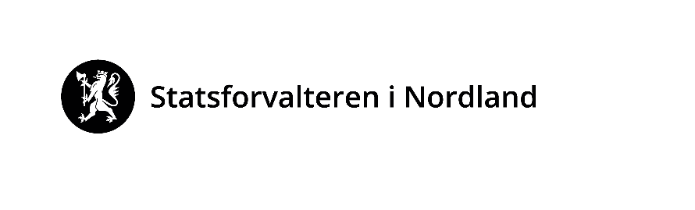 |  | Vår dato: |  |  |  | Vår ref:
 |  | 19.09.2022 |  |  |  | 2005/318
 |  | Deres dato: |  |  |  | Deres ref:
HELGELAND AVFALLSFOREDLING IKS  Postboks 1295 Sentrum  8602 MO I RANA |  |  | Saksbehandler, innvalgstelefon
 |  |  | Torunn Slettemark Hovden, 75531549

Varsel om tilsyn - Helgeland avfallsforedling IKS
Vi viser til e-postkorrespondanse 15. og 16. september 2022.

Vi varsler med dette at Statsforvalteren vil komme på tilsynsbesøk ved deponiet og avfallsanlegget til HAF IKS på Røssvollhei onsdag den 28. oktober 2022 klokka 08:30.

Besøket kommer til å vare ca. 3 timer.

Vi ønsker at ansvarlig leder for anlegget og personer som har kjennskap til praksisen omkring temaene for tilsynet er tilstede under tilsynsbesøket. Ut over dette kan dere selv velge hvem det er hensiktsmessig å stille med. Fra Statsforvalteren stiller Torunn Slettemark Hovden og Camilla Risa Haugstad.

Bakgrunn
Tilsynet er et ledd i Statsforvalterens rutinemessige oppfølging av virksomheter der vi er forurensningsmyndighet. I den forbindelsen gjennomfører vi årlig kontroller med utvalgte bedrifter.

Tema som vil bli berørt:
- Forurensning til omgivelsene
- Rutiner for deponering
- Håndtering av farlig avfall
- Internkontroll

Følgende krav ligger til grunn for tilsynet:
- Lov om vern mot forurensninger og om avfall, av 13.03.1981 med tilhørende forskrifter
- Forskrift om systematisk helse-, miljø- og sikkerhetsarbeid i virksomheter av 06.12.1996
- Tillatelse til virksomhet etter forurensningsloven, datert 26.06.2009.

Gjennomføring
Plan for gjennomføring av tilsynet:

Klokken: | Program:
08:30-10:00 | Innledning: Vi orienterer om bakgrunnen for tilsynet og gir generell informasjon.
 | Undersøkelse: Vi gjennomfører en samtale der vi ber om svar på en del punkter som er relevant for kontrollen. Vi ser også på dokumenter som har relevans for kontrollen.
10:00-11:00 | Verifikasjon: Vi gjennomfører en befaring ved anlegget.
11:00-11:30 | Oppsummering: Vi gir en muntlig fremstilling av funnene som har kommet frem i løpet av tilsynet.

Vi ber om at følgende er tilgjengelig under tilsynsbesøket:
- dokumentasjon på internkontrollaktiviteter knyttet til det ytre miljø (mål, risikovurderinger, avvikshåndtering mv.)
- driftsprosedyrer for virksomheten
- dokumentasjon på avfallshåndtering
- driftsjournal og dokumentasjon på utslippskontroll
- eventuell annen dokumentasjon dere finner relevant

Oppfølging
Dere vil motta en skriftlig tilsynsrapport innen fire uker etter tilsynsbesøket. Der vil dere også få en frist for å gi tilbakemelding om hvordan dere vil rette opp eventuelle avvik.

Varsel om gebyr
Statsforvalteren er pålagt å kreve inn gebyr ved tilsyn i henhold til forskrift om begrensning av forurensning (forurensningsforskriften) kapittel 39 Gebyr til statskassen for arbeid med tillatelser og kontroll etter forurensningsloven. Utfra arbeidsomfanget for kontrollen vurderer vi å benytte sats 5 eller 4 i § 39-7 Gebyr for tilsyn av inntil en dags varighet i virksomheter. Sats 5 for 2022 utgjør kr 7 000,–, og sats 4 utgjør 14 000,–.

Eventuelle kommentarer til varslet gebyrsats må sendes Statsforvalteren innen 2 uker fra dette brevet er mottatt, jf. forvaltningsloven § 16. Vedtak om gebyr vil gjøres samtidig med utstedelse av kontrollrapporten. Gebyret vil kreves inn av Miljødirektoratet.

Vi ber om tilbakemelding dersom vi må medbringe personlig vernetøy eller annet verneutstyr.

Ta gjerne kontakt dersom dere har spørsmål eller merknader til dette varslet.

Med hilsen  Tilde Nygård (e.f.)  seksjonsleder |  | Torunn Slettemark Hovden  rådgiver

Dokumentet er elektronisk godkjent

